Профессия – řešení
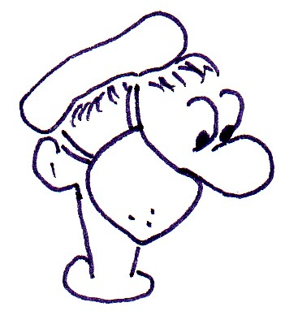 | 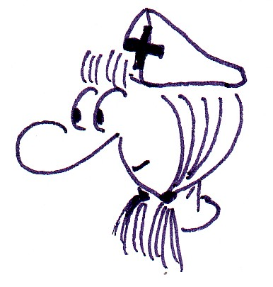 | 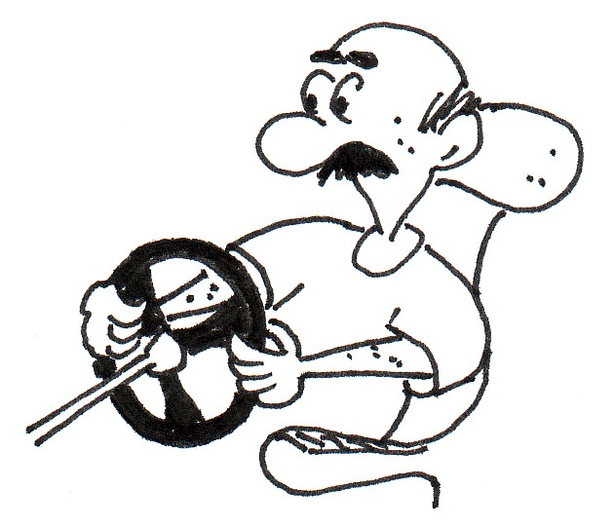 | 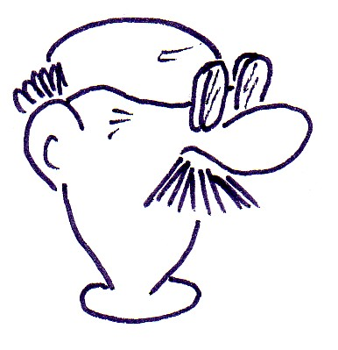
врач | медсестра | водитель | учитель
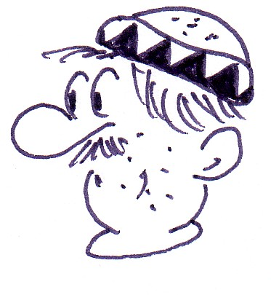 | 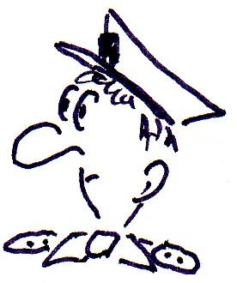 |  | 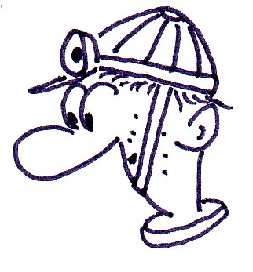
мясник | полицейский | продавщица | шахтёр
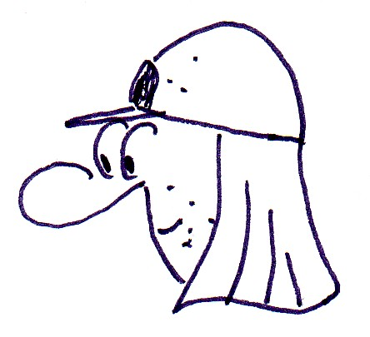 | 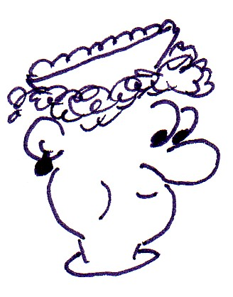 |  | 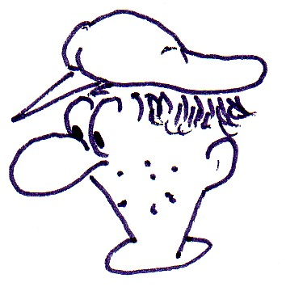
пожарник | повариха | спортсмен | ремонтник
 | 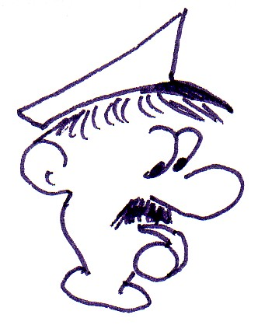 | 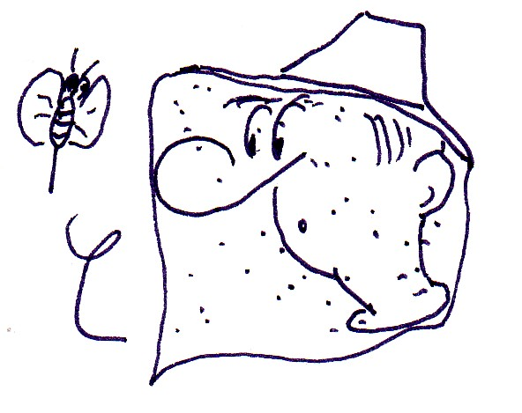 | 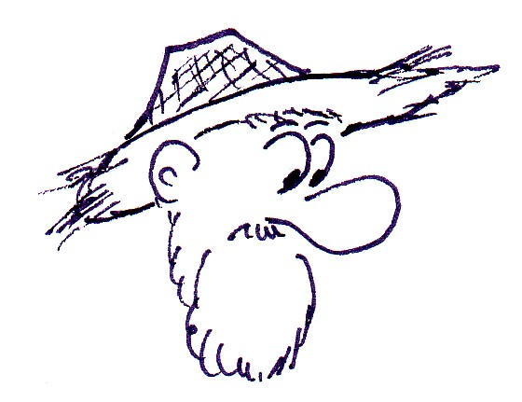
трубочист | кондуктор | пчеловод | садовник

- Připojte k sobě české a ruské názvy.

řezník продавщица učitel шахтёр
prodavačka врач
kominík пожарник
hasič повариха
horník мясник
kuchařka учитель
doktor трубочист

- Napište odpovědi na otázky:

Кем работает твой папа? Мой папа работает врачом/шахтером/…
Кто твоя мама по профессии? Моя мама – учительница/повариха/…
А кем ты хочешь стать? Я хочу стать врачом/спортсменом/…

- Doplňte správné názvy jednotlivých profesí:
ремонтник водитель
спортсмен пожарник
повариха полицейский

- Přeložte text do ruštiny:

To je moje starší sestra Máša. Je jí dvacet dva let. Pracuje v nemocnici – je zdravotní sestra. Tato profese se jí líbí.

Это моя старшая сестра Маша. Ей двадцать два года. Она работает в больнице – она медсестра. Эта профессия очень ей нравится.

- Rozluštěte přesmyčky:

д к т
о н о
у к р

к н я
с и
м

т р н
е н к
м о и

с к а
в н
д и о
садовник
ремонтник
мясник
кондуктор

